Лабораторная работа номер 4

Палымбетов Амирхан

Содержание

# 1 Цель работы

Целью данной лабораторной работы является приобретение практических навыков работы в Midnight Commander, освоение инструкций языка ассемблера mov и int.

# 2 Задание

1. Основы работы с mc
2. Подключение внешнего файла
3. Выполнение заданий для самостоятельной работы

# 3 Выполнение лабораторной работы

1.Основы работы с mc: в этом пункте мы научились использовать функциональные клавиши, а также написали программу ввода строки с клавиатуры, использовав при этом знания обращения с файлом из предыдущей лабораторной работы

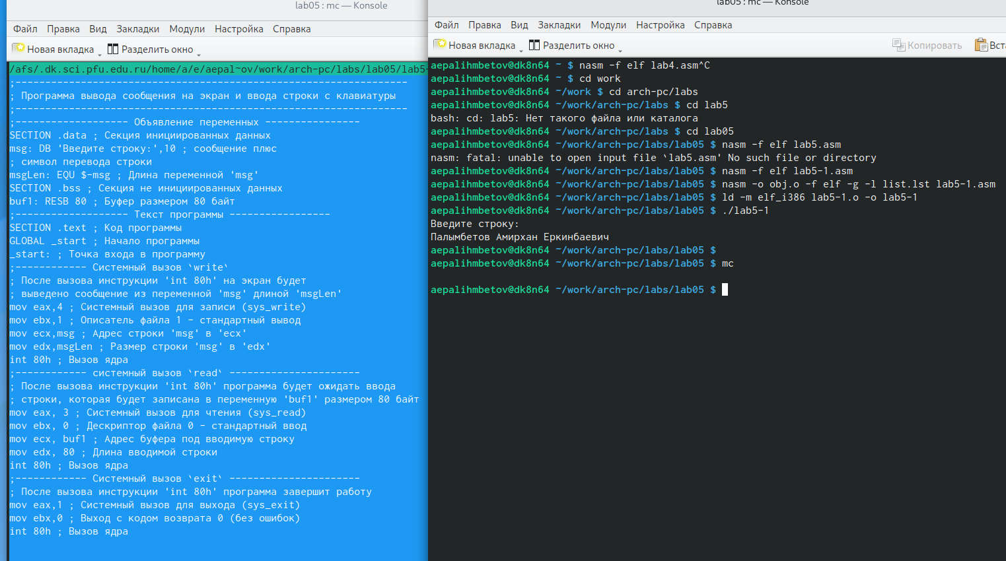

Рис1

2.Подключение внешнего файла: научились подключать внешний файл и использовать подпрограммы для более удобной работы кода sprint – вывод сообщения на экран, перед вызовом sprint в регистр eax необходимо записать выводимое сообщение sprintLF – работает аналогично sprint, но при выводе на экран добавляет к сообще- нию символ перевода строки

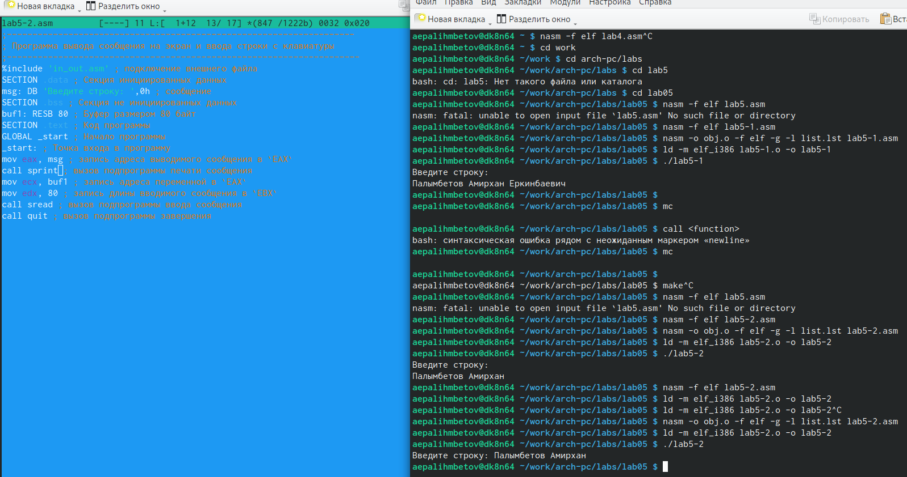

Рис2

3.Выполнение самостоятельной работы Изменяем код, играемся с командам, что бы в итоге получился нужный нам результат

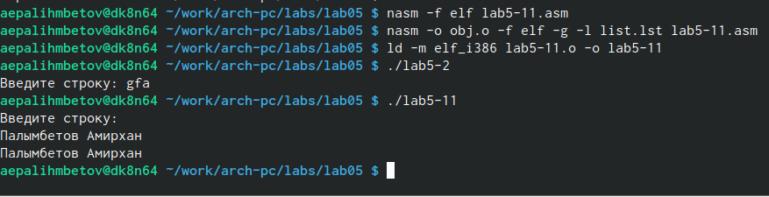

Рис3

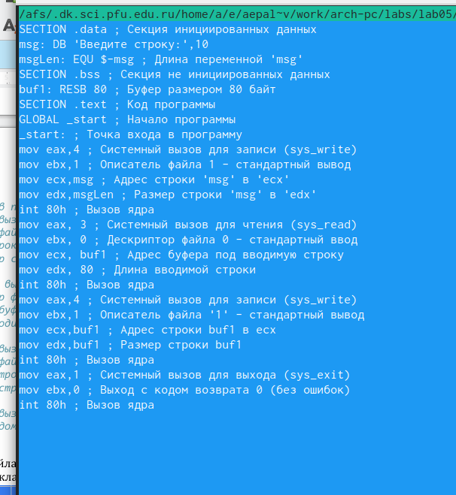

Рис4

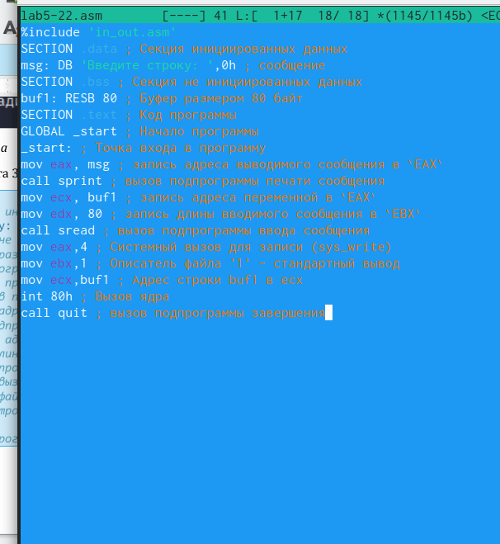

Рис5

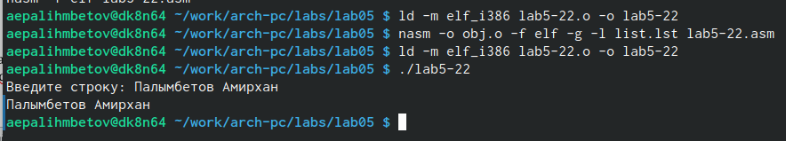

Рис6

# 4 Выводы

При выполнении данной лабораторной работы я приобрела практические навыки работы в Midnight Commander, а также освоила инструкции языка ассемблера mov и int.